Отчёта по лабораторной работе 3

Язык разметки Markdown

Жуковский Илья Сергеевич НБИбд-01-22

Содержание

# 1 Цель работы

Целью работы является ознакомление с синтаксимо языка Markdown и изучение процесса подготовки отчета с помощью шаблона.

# 2 Задание

1. В соответствующем каталоге сделайте отчёт по лабораторной работе № 3 в формате Markdown. В качестве отчёта необходимо предоставить отчёты в 3 форматах: pdf, docx и md.
2. Загрузите файлы на github.

# 3 Выполнение лабораторной работы

Установили программы pandoc и TexLive по указаниям в лабораторной работе.

1. Откройте терминал
2. Перейдите в каталог курса сформированный при выполнении лабораторной работы №3: Обновите локальный репозиторий, скачав изменения из удаленного репозитория.
3. Перейдите в каталог с шаблоном отчета по лабораторной работе № 3
4. Проведите компиляцию шаблона с использованием Makefile. Для этого введите команду make. При успешной компиляции должны сгенерироваться файлы report.pdf и report.docx. Откройте и проверьте корректность полученных файлов. (рис. 1, 2, 3)

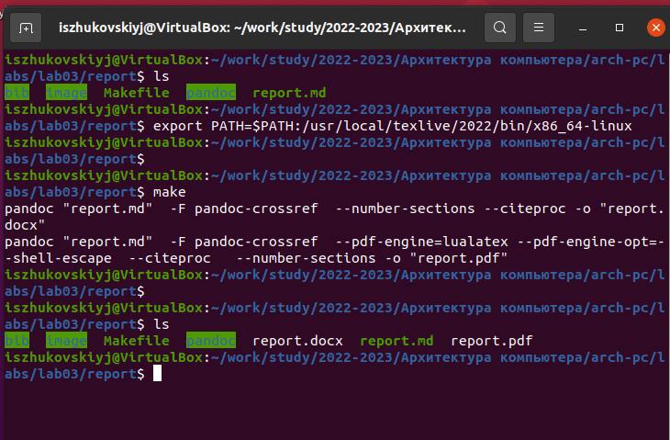

Рис. 1: Make запускает компиляцию

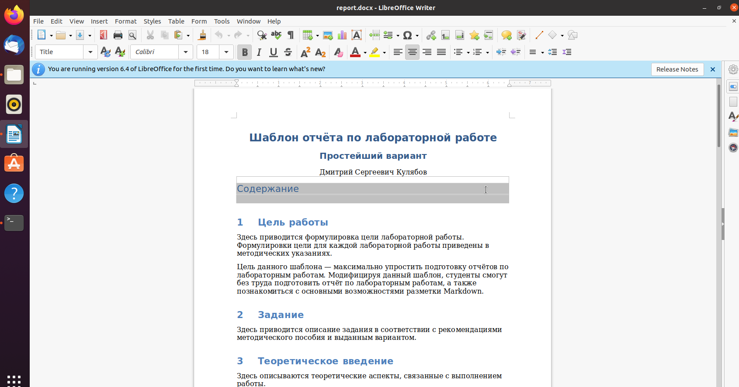

Рис. 2: файл в docx

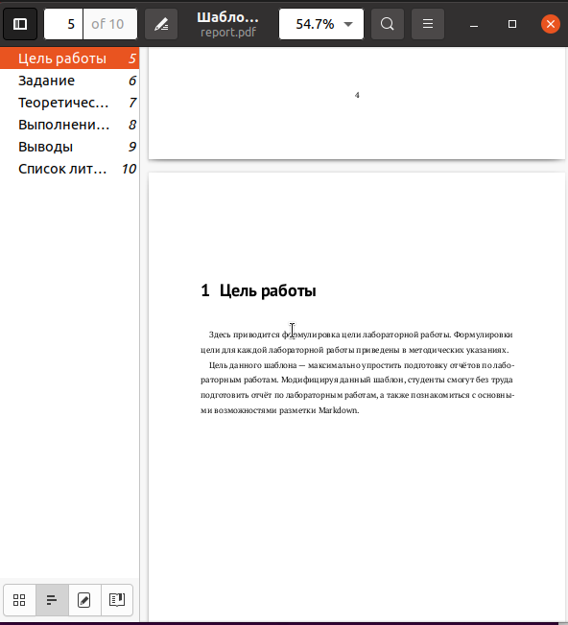

Рис. 3: файл в pdf

1. Удалите полученный файлы с использованием Makefile. Для этого введитекоманду make clean Проверьте, что после этой команды файлы report.pdf и report.docx были удалены. (рис. 4)

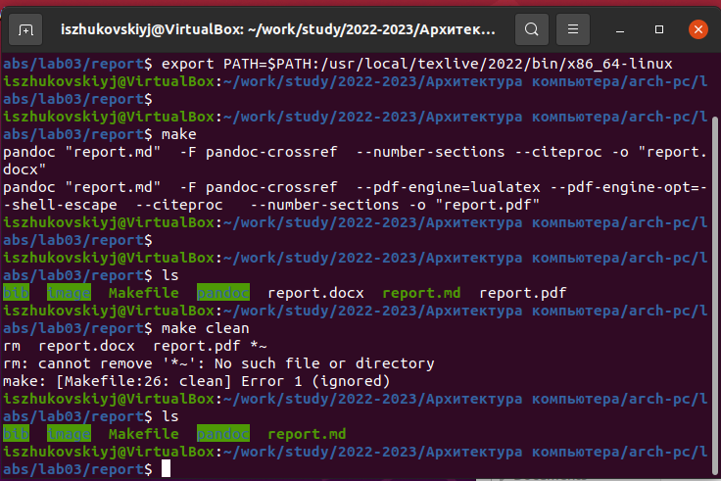

Рис. 4: Удалены компилированные docx и pdf

1. Откройте файл report.md c помощью любого текстового редактора, например gedit Внимательно изучите структуру этого файла. (рис. 5)

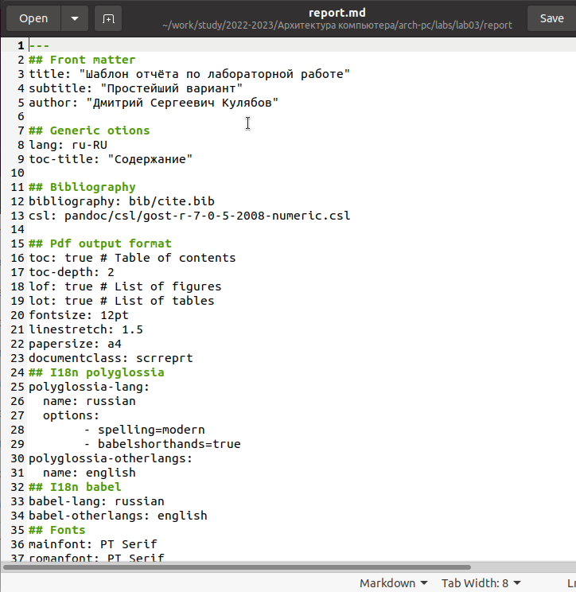

Рис. 5: Шаблон отчета преподавателя

1. Заполните отчет и скомпилируйте отчет с использованием Makefile. Проверьте корректность полученных файлов. (рис. 6) (Обратите внимание, для корректного отображения скриншотов они должны быть размещены в каталоге image)

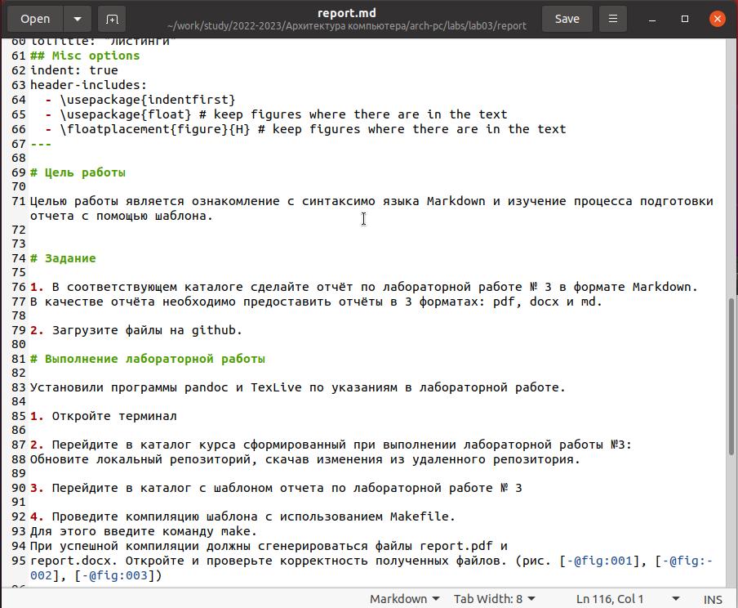

Рис. 6: Заполним шаблон для отчета

1. Загрузите файлы на Github.

# 4 Выводы

Изучили синтаксис языка разметки Markdown, получили отчет из шаблона при помощи Makefile.